TRƯỜNG THCS PHƯỚC HIỆP
MÔN HỌC: LỊCH SỬ 6
PHIẾU HƯỚNG DẪN HỌC SINH TỰ HỌC
TIẾT 11 - BÀI 6 (T1)
AI CẬP CỔ ĐẠI
A.TÌM HIỂU BÀI
I. ĐIỀU KIỆN TỰ NHIÊN
Quan sát hình 6.1, Lược đồ Ai cập cổ đại em hãy:
1/ Xác định vị trí của Ai Cập cổ đại?
2/ Sông Nin đem lại thuận lợi gì cho người Ai Cập cổ đại?
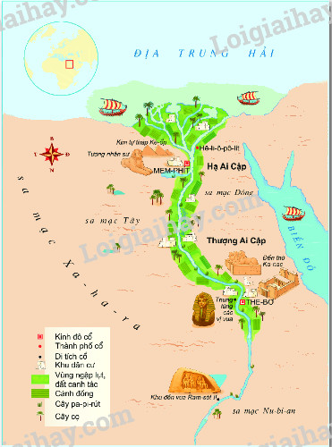
Hình 6.1. LƯỢC ĐỒ AI CẬP CỔ ĐẠI
II. QUÁ TRÌNH THÀNH LẬP NHÀ NƯỚC AI CẬP CỔ ĐẠI
Dựa vào hình 6.4 và thông tin ở phần II, em hãy:
1/Cho biết nhà nước Ai Cập cổ đại thành lập khoảng thời gian nào?
1/Quá trình thống nhất nhà nước Ai Cập bằng chiến tranh, được thể hiện qua những chi tiết nào trên phiến đá Na-mơ?
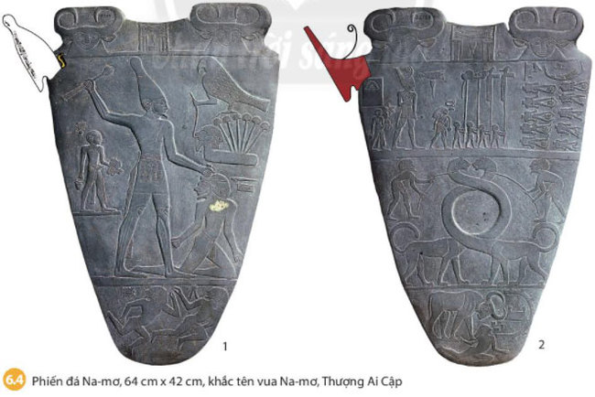

B. NỘI DUNG GHI BÀI
I. ĐIỀU KIỆN TỰ NHIÊN
- Sông Nin đã đem lại những thuận lợi cho người Ai Cập cổ đại:
+ Nguồn nước dồi dào của sông Nin thuận lợi cho sản xuất nông nghiệp.
+ Sông Nin còn là tuyến đường giao thông chủ yếu giữa các vùng.
II. QUÁ TRÌNH THÀNH LẬP NHÀ NƯỚC AI CẬP CỔ ĐẠI
-Khoảng năm 3000 TCN, vua Namer đã thống nhất Thượng và Hạ Ai Cập -> lập ra
nhà nước Ai Cập cổ đại
-Vua Na-mơ và những người kế vị cai trị Ai cập theo hình thức cha truyền con nối.
-Đứng đầu nhà nước là Pha-ra-ông (quyền lực tối cao)
C. LUYỆN TẬP-VẬN DỤNG
1/ Ai Cập cổ đại được hình thành trên lưu vực con sông nào?
A. Sông Ấn.
B. Sông Hằng.
C. Sông Nin.
D. Sông Hoàng Hà.
2/ Quan sát hình hình ảnh sau, hãy cho biết chữ tượng hình nào dùng để diễn tả hoạt động
đi thuyền từ Thượng Ai Cập về Hạ Ai Cập ?

